**Информация к проекту решения о предоставлении разрешения на условно разрешенный вид использования земельного участка с кадастровым номером 54:02:010503:ЗУ1:**

**Заявитель:** Буренкова Е.И.

**Земельный участок:**

адрес: Новосибирская область, Барабинский район, д. Новокозловское

площадь: 400 кв.м.

**Территориальная зона:** Зона застройки жилыми домами смешанной этажности (Ж-1)

**Запрос:** «ведение огородничества(13.1)»

**Планируется:** ведение огородничества

Схема № 1

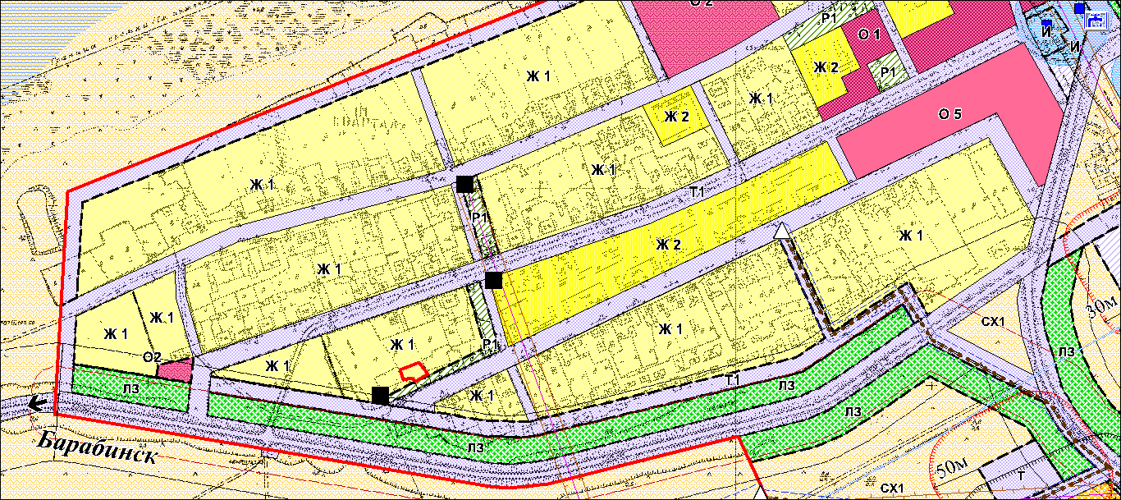

Схема №2

